

**ОТЧЕТ**

по производственной (преддипломной) практике

по специальности 09.02.03 «Программирование в компьютерных системах»

Выполнил студент гр. П2-16

Нишанов В.Т.

__________ (подпись)

Принял преподаватель

Гусятинер Л.Б

__________(подпись)

___________(оценка)

Королев, 2020

Содержание

Введение 3

Технико-экономическая характеристика 4

1. Общие положения 4

2. Организационная структура и управление 4

3. Основные задачи 4

4. Функции отдела 5

5. Взаимодействие с другими подразделениями 6

6. Права и обязанности работников отдела 6

7. Ответственность руководителя отдела 7

8. Структура отдела 8

Аппаратное обеспечение отдела ПО 9

Программное обеспечение отдела ПО 11

Методы проектирования и разработки 12

Метод декомпозиции. 12

Метод итерации. 12

Каскадная модель разработки ПО 13

Математическая постановка задачи 16

Программные решения 17

1. Frontol 17

2. АРМ кассира Стандарт 18

3. Штрих-М: Кассир 20

Методы обработки данных 22

Алгоритм решения 23

Выбор инструментов 24

Тестовые наборы к программе 25

Описание главного модуля программы 27

Руководство оператора 28

Техника безопасности 29

Источники 30

Дневник практики 31

# Введение

На 4 курсе обучения в ККМТ, мной была пройдена преддипломная практика. Студент получил задание на разработку кросс платформенного мобильного приложения для студентов и преподавателей Технологического университета МГОТУ и его подразделений, а так же изучить учреждение на котором проходит практику

# Технико-экономическая характеристика

## Общие положения

1.1. ООО «Неонка» является коммерческой организацией, созданной в организационно-правовой форме общества с ограниченной ответственностью, в соответствие с действующим законодательством Российской Федерации. Общество является юридическим лицом и действует на основании законодательства РФ и устава.

1.2. Настоящее Положение регулирует деятельность отдела фирмы «Неонка», определяет его задачи, функции, права и обязанности.

1.3. Координацию деятельности отдела осуществляет владелец отдела продаж.

1.4. В своей деятельности Отдел руководствуется законодательством Российской Федерации в сфере образования, Уставом и Правилами внутреннего трудового распорядка, установленными в фирме, приказами и распоряжениями владельца, а также настоящим Положением.

1.5. Условия труда работников Отдела определяются Правилами внутреннего трудового распорядка, установленными в фирме, трудовыми договорами, заключаемыми с каждым работником, и должностными инструкциями.

1.6. Отдел входит в состав службы начальника отдела продаж.

1.7. Должностные обязанности работников Отдела, включая начальника Отдела, определяются должностными инструкциями, утверждаемыми владельцем фирмы.

1.8. Отдел создается, реорганизуется и ликвидируется приказом владельца Фирмы.

## Организационная структура и управление

2.1. Структура и штат сотрудников Отдела, а также их изменения утверждаются приказом начальника фирмы по представлению директора по информационным технологиям.

2.2. Руководство Отделом осуществляет начальник отдела, который непосредственно подчиняется владельцу фирмы «Неонка».

2.3. Работники Отдела выполняют свои обязанности согласно должностным инструкциям и трудовым договорам.

2.4. В период временного (болезнь, отпуск, командировка) отсутствия начальника Отдела его обязанности могут быть возложены на заместителя начальника отдела, который несет ответственность за надлежащее их исполнение.

2.5. Прием на работу и освобождение от занимаемых должностей осуществляется приказом начальника отдела в соответствии с трудовым законодательством Российской Федерации, по представлению владельца фирмы.

2.6. Полномочия, права, обязанности, ответственность, требования к квалификации сотрудников Отдела продаж приведены в соответствующих должностных инструкциях сотрудников.

## Основные задачи

Основной целью организации является достижениям своих высот в области создания мебели и встроенных в них ПО, а также получение прибыли в интересах акционеров Общества. Предметом деятельности общества является насыщение потребительского рынка продажами мебели. Основными задачами Отдела являются:

* 1. Организация освоения и применения новых программных и технических средств, информационных технологий в фирме, накопление и систематизация общего и тематического прикладного программного обеспечения.
  2. Консультирование пользователей Кассирами по вопросам приобретения мебели.
  3. Осуществление деятельности, направленной на формирование и развитие корпоративной информационной среды Фирмы, а также ее интеграцию в российское и международное информационное пространство.
  4. Техническое сопровождение и развитие информационной инфраструктуры фирмы, в том числе:
* Изготовление и реализация строительных деталей и конструкций, а также тканей для мебели.
* Разработка и реконструкция мебели;
* Производство товаров народного потребления;

.

## Функции отдела

В соответствии с возложенными задачами Отдел осуществляет следующие функции:

4.1. Участвует в обеспечении информационно-технического сопровождения рабочего процесса.

4.2. Участвует в освоении и внедрении в рабочий процесс, а также в структурных подразделениях по производству и торговлю мебели

4.3. Участвует в организации и проведении совещаний по технике безопасности, по рабочей дисциплине

4.4. Осуществляет информационную поддержку структурных подразделений фирмы по вопросам применения информационных и коммуникационных технологий.

4.6. Проводит консультации покупателей о продаже мебели

4.7. Организует доступ и обеспечивает использование информационных ресурсов Университета и внешних источников.

4.8. Осуществляет сетевое администрирование пользователей информационно-вычислительной системы фирмы, в том числе распределение прав доступа пользователей к вычислительным и информационным ресурсам.

4.9. Осуществляет эксплуатацию, в том числе инсталляцию и настройку сетевого программного обеспечения для обеспечения согласованной работы компонентов информационно-вычислительной сети.

4.10. Осуществляет мелкий ремонт и техническое обслуживание вычислительной техники и оргтехники.

4.11. Участвует в оптимальном распределении вычислительной техники и оргтехники по структурным подразделениям в соответствии с решаемыми задачами.

## Взаимодействие с другими подразделениями

Отдел:

* 1. ***Получает***: достоверную первичную документацию и информацию о мебели от всех структурных подразделений фирмы в установленные сроки.
  2. ***Предоставляет***: материалы руководителям структурных подразделений в соответствии с заявленными задачами, консультации по вопросам:
  + правил эксплуатации периферийных устройств;
  + эксплуатации персональных компьютеров, находящихся в структурных подразделениях Университета;
  + использования программного обеспечения, установленного на персональных компьютерах в учебных лабораториях;
  + по применению и правилам эксплуатации технических средств.

Реализует взаимодействие и сотрудничество с организациями, работающими в сфере информационных технологий.

## Права и обязанности работников отдела

* 1. Работники имеют права
* повышать квалификацию с установленной периодичностью;
* запрашивать от всех структурных подразделений и фирмы достоверную исходную информацию и документацию;
* осуществлять руководство структурными подразделениями и службами по использованию сетевых ресурсов, осуществлять контроль над соблюдением правил эксплуатации периферийных устройств;
* вносить предложения по обновлению технической базы Отдела и учебных классов проректору по информационным технологиям.
  1. Обязанности работников
* соблюдать Правила внутреннего трудового распорядка фирмы «Неонка», правила по охране труда и противопожарной безопасности;
* строго следовать нормам профессиональной этики;
* обеспечивать необходимый профессиональный уровень своей деятельности, качественно выполнять должностные обязанности, указанные в их должностных инструкциях.

## Ответственность руководителя отдела

Руководитель отдела несет ответственность за:

* Ненадлежащее исполнение или неисполнение своих обязанностей, предусмотренных настоящей должностной инструкцией в пределах, определенных действующим трудовым законодательством Российской Федерации.
* Правонарушения, совершенные в процессе осуществления своей деятельности, – в пределах, определенных действующим административным, уголовным и гражданским законодательством Российской Федерации.
* Причинение материального ущерба — в пределах, определенных. действующим трудовым и гражданским законодательством Российской Федерации.

## Структура отдела

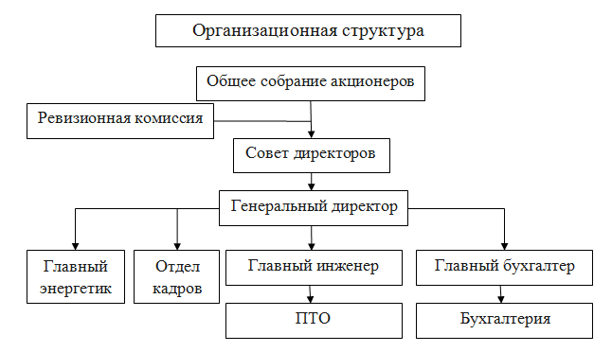

Рис. 1 Структура отдела

# Аппаратное обеспечение отдела ПО

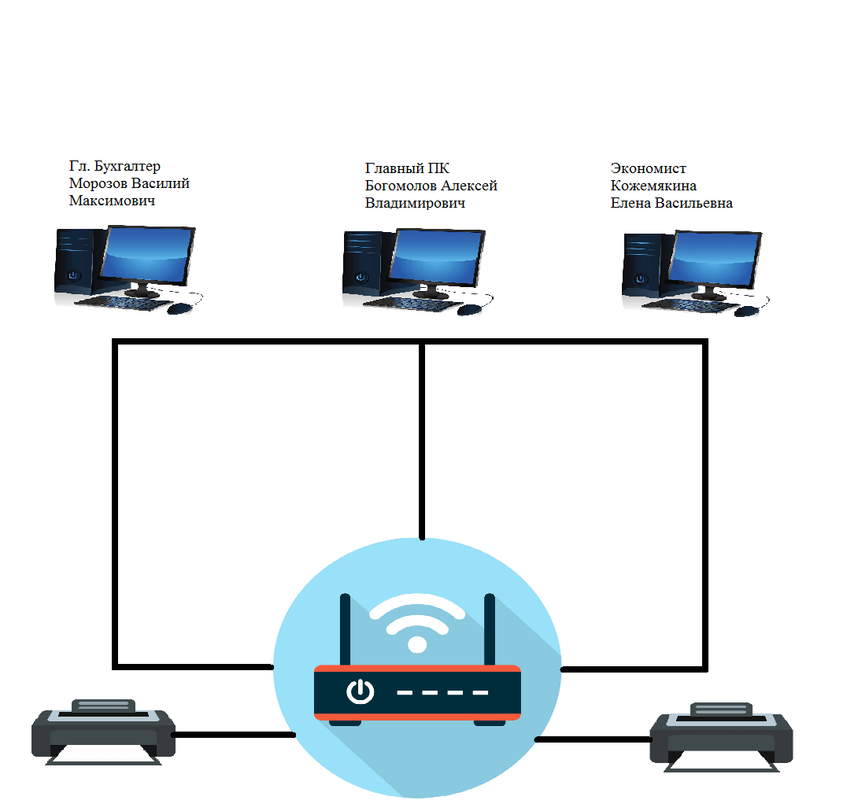

Рис. 2. Блок-схема аппаратного обеспечения

Аппаратное обеспечение «Фирма Нионка» состоит из:

1. 3 Пользователя ЛВС

2. 2 Принтера

3. 1 Коммутатор

Пользователи ЛВС используют стационарные ПК с системными блоками, имеющими следующие характеристиками:

Таблица 1 Характеристики ПК пользователей ЛВС

|  |  |  |  |
| --- | --- | --- | --- |
| Должность пользователя | Наименование системного блока ПК | Характеристики | |
| Главный бухгалтер | Компьютер HP Desktop Pro | Процессор | Intel-core i3-6100 |
| Оперативная память | 4GB RAM |
| Видеокарта | Nvidia GeForce GTX 650 |
| Жесткий диск | 120GB SSD |
| Блок питания | 3Cott-450ATX с 450 WT |
| Экономист | Компьютер HP Desktop Pro | Процессор | Intel-core i3-9100f |
| Оперативная память | 8GB RAM |
| Видеокарта | Nvidia Geforce GTX 1050 |
| Жесткий диск | 480GB SSD |
| Блок питания | 600WT |
| Программист | Компьютер HP Desktop Pro | Процессор | Intel-core i5-4460 |
| Оперативная память | 8GB RAM |
| Видеокарта | Nvidia GeForce GTX 1060 |
| Жесткий диск | 480GB SSD |
| Блок питания | 600WT |

Также пользователи имеют:

* 3 монитора 15.6 ASUS VT168N;
* 3 мышки Logitech G102 Prodigy;
* 3 клавиатуры HyperX Alloy FPS PRO HX-KB4RD1-RU/R1;
* Маршрутизатор Keenetic Ultra KN-1810;
* 2 Принтера - лазерный Brother HL-1202R.

# Программное обеспечение отдела ПО

Таблица 3. Программные средства, установленные на рабочем месте «Неонка»

|  |  |  |  |  |
| --- | --- | --- | --- | --- |
| *№* | *Наименование* | *Количество* | *Оборудование* | *Стоимость* |
| 1 | MS Windows 10 Pro | 3 | ПК | 14700р/месяц |
| 2 | MS Office 2010 Pro Plus | 3 | ПК | 7200р/месяц |
| 3 | 7-zip | 3 | ПК | Бесплатно |
| 4 | Adobe reader | 3 | ПК | 3630р/месяц |
| 5 | MySQL(GPL) | 3 | ПК | Бесплатно |
| 6 | WinRar | 3 | ПК | 3000р/месяц |
| 7 | Visual Studio 2019 | 3 | ПК | 9771р/месяц |
| 8 | Python 3.7 | 3 | ПК | Бесплатно |
| 9 | PyCharm | 3 | ПК | 3600р/месяц |
| 10 | VirtualBox | 3 | ПК | Бесплатно |
| 11 | Lazarus | 3 | ПК | Бесплатно |

Таблица 4. Вебсайты продуктов.

|  |  |  |
| --- | --- | --- |
| *№* | *Наименование* | *Сайт* |
| 1 | MS Windows 10 Pro | <https://www.microsoft.com/> |
| 2 | MS Office 2010 Pro Plus | <https://www.microsoft.com/> |
| 3 | Adobe reader | <https://www.adobe.com/> |
| 4 | MySQL(GPL) | <https://www.mysql.com/> |
| 5 | WinRar | <https://www.win-rar.com/> |
| 6 | 7zip | <https://www.7-zip.org/> |
| 7 | Visual Studio 2019 | <https://www.microsoft.com/> |
| 8 | Python 3.7 | <https://www.python.org/> |
| 9 | PyCharm | <https://www.jetbrains.com/> |
| 10 | VirtualBox | <https://www.virtualbox.org/> |
| 11 | Lazarus | <https://www.lazarus-ide.org/> |

# Методы проектирования и разработки

## Метод декомпозиции.

Данный метод подразумевает, что любой объект будет рассматриваться как сложную систему, состоящую из нескольких подсистем, которые в свою очередь также могут быть поделены на отдельные части.

Конкретно в данном проекте декомпозиция будет использоваться для разработки отдельных частей одной системы. Это влечёт собой следующие преимущества:

* Уменьшается время, занимаемое на разработку:

Это позволяет разбить исходный код программы на отдельные модули, которые могут разрабатываться несколькими разработчиками параллельно, причём реализация одного модуля не будет зависеть от реализации другого модуля. Так же готовые модули одной программы можно использовать при разработке другой.

* Повышается надёжность программы:

В случае возникновения ошибки, разработчикам не приходится тратить большое количество времени на поиск места возникшей ошибки, она будет локализована в том модуле, в котором она возникла. По этой же причине отладка программы, которая состоит из отдельных модулей, становится менее трудоёмкой.

В данном проекте этот метод будет применяться при разработке программы. Программа будет иметь графический интерфейс, который будет реагировать на действия пользователя посредством вызова выполнения определённых команд. Например, если пользователь нажмёт на кнопку вывода списка своих одногруппников, то произойдёт вызов метода, который будет получать список одногруппников для текущего пользователя. После чего список будет выведен в интерфейс программы в удобном для восприятия виде.

## Метод итерации.

Данная методика решает проблемы неточностей и противоречий исходных данных в процессе проектирования.

В случае долгой разработки приложения, некоторые из модулей могут некорректно работать с другими модулями, а также могут появляться дополнительные условия работы ранее проектируемых модулей.

Методика решения данных проблем состоит в выполнении итерационных процедур. Первый цикл итерации решения поставленной задачи состоит в взятии в расчёт ограниченное число исходных данных и учитываемых факторов. С последующими циклами итераций мы возвращаемся в начало поставленной задачи и повторяем её решение, но уже с уточнёнными значениями исходных данных и т.д. до тех пор, пока поставленная задача не будет выполнена.

Данный метод разработки будет применяться в процессе реструктуризации исходного кода программы (далее рефакторинг). После реализации нового функционала программы, проводится исследование структуры исходного кода на дублирование функций, временные решения, а также делается тестирование программы и поиск возникших ошибок. После чего принимается решение, стоит ли проводить рефакторинг или нет. В процессе рефакторинга методы могут быть переписаны заново, с учётом нового функционала. Это позволяет:

* Упростить дальнейшую разработку и сопровождение программы: по возможности новые методы должны использовать общие функции и классы программы.
* Упросить тестирование и отладку программы: в случае возникновения ошибки в работе программы легче понять, где она возникла, и одновременно с этим она будет локализована в том программном модуле, в котором она возникла.

## Каскадная модель разработки ПО

Каскадная модель (или водопадная) — модель процесса разработки программного обеспечения, в которой процесс разработки выглядит как поток, последовательно проходящий фазы анализа требований, проектирования, реализации, тестирования, интеграции и поддержки.

В исходной каскадной модели следующие фазы идут в таком порядке:

1. Определение требований
2. Проектирование
3. Конструирование (также «реализация» либо «кодирование»)
4. Воплощение
5. Тестирование и отладка (также «***верификация***»)
6. Развёртывание программного продукта
7. Поддержка

В проекте этот метод разработки будет использоваться «как есть». Сначала будут определены требования к программе и задачи, которые будут решаться данным проектом. Затем будет спроектирована структура будущего программного продукта. После согласования структуры, начнётся реализация функционала, которая постепенно перейдёт в воплощение программы. Дальше будет производиться тестирование и отладка для выявления ошибок и недочётов как в программной логике, так и в визуальном интерфейсе. Потом последует развёртывание программы на устройства конечных пользователей, предположительно в дальнейшем программа будет расширяться, и будет добавляться новый функционал.

**CASE**

CASE-технологии применяются при создании сложных информационных систем, обычно требующих коллективной реализации проекта, в котором участвуют различные специалисты.   
  
Программа Ramus Educational относится к CASE-средствам и является компьютерным инструментом для анализа, моделирования и разработки систем.

На рис 1. Изображена главная схема проекта с одним главным блоком и стрелками, которые требуются для понимания что нам нужно для данного рабочего места.

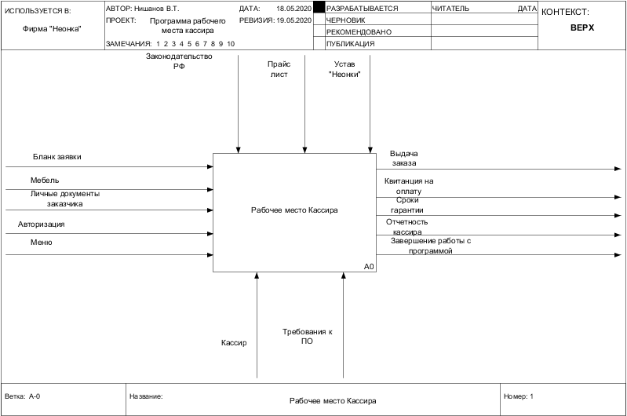

Рис. 1. Главная схема проекта

На 2 рисунке изображено то что входит в программу для Рабочего места кассира:

* Требования к программе. В требованиях к программе указаны системные и программные требования для совместимой работы с программой.
* Функциональность программы. В функциональности указаны характеристики, отвечающие за стабильную работу программы.
* Работа программы. В работе программы указано содержимое программы и ее функционал.

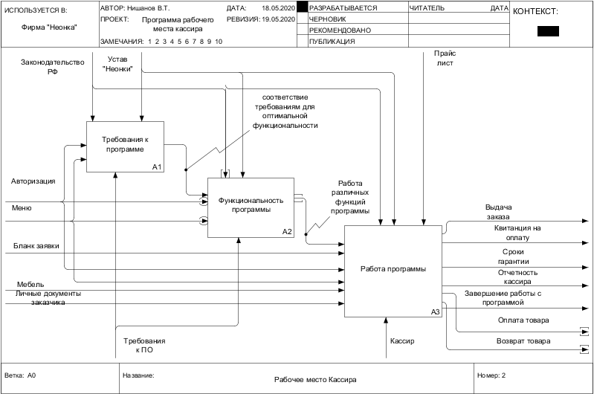

Рис. 2. Рабочее место кассира

На рисунке 3 приводится требования к самой программе:

* Системные требования – это описание примерных характеристик, которым должен соответствовать компьютер для того, чтобы на нём могло использоваться какое-либо определённое программное обеспечение.
* Требования к программному обеспечению — совокупность утверждений относительно атрибутов, свойств или качеств программной системы, подлежащей реализации.

## Математическая постановка задачи

Задача: на квитанции в фирме «Неонка» указаны следующие категории: Цена за мебель, кол-во. Требуется посчитать суммы за 1 и более товаров.

1. Формула вычисления итоговой суммы за 1 товар:

***Цена за мебель * кол-во = Итого***

1. Формула вычисления итоговой суммы 2 товаров:

***Цена за мебель * кол-во + Цена за мебель * кол-во = Итого***

1. Формула вычисления итоговой суммы за несколько товаров:

***Цена за мебель * кол-во + Цена за мебель * кол-во + … + Цена за мебель * кол-во = Итого***

Пример:

Допустим покупатель заказал 4 стула, 1 диван и 2 кровати. 1 стул, например, стоит 15000 рублей, а 1 диван - 39000 рублей, а 1 кровать – 25000. Посчитаем сумму по формулам, а затем впишем их в 1 таблицу.

1. 15000 * 4 = 60000 (руб.)
2. 39000 * 1 = 39000 (руб.)
3. 25000 * 2 = 50000 (руб.)
4. 60000 + 39000 + 50000 = 149000 (руб.)

Таблица 1. Пример подсчета Квитанции

|  |  |  |  |
| --- | --- | --- | --- |
| Мебель | Цена | Кол-во | Сумма |
| Стул | 15000 рублей | 4 шт. | 60000 рублей |
| Диван | 39000 рублей | 1 шт. | 39000 рублей |
| Кровать | 25000 рублей | 2 шт. | 50000 рублей |
| Итого: | | | 149000 рублей |

# Программные решения

## Frontol

Frontol — одна из современных кассовых программ, производителем которой является фирма «АТОЛ-Технологии» класса Front-Office для автоматизации торгового зала предприятия розничной торговли и общественного питания различных форматов и размеров, применяется в кассовых системах на базе фискального регистратора. Данный программный продукт совместим с системой программ 1С ЕГАИС.



Рис. 1.1. Логотип Frontol

Frontol поддерживает работу с широким «ассортиментом» торгового оборудования. Продукт создан как клиент-серверный, использует СУБД FireBird 2.0, с существеннрй увеличенной скоростью работы ПО при немалом объеме данных в сочетании с высокой надежностью. Есть возможность удаленного администрирования кассовых рабочих мест. С использованием встроенного генератора отчетов FastReport могут быть самостоятельно разработаны любые печатные формы документов: товарный чек, перемещение, инвентаризация, счет-фактура и т.д.

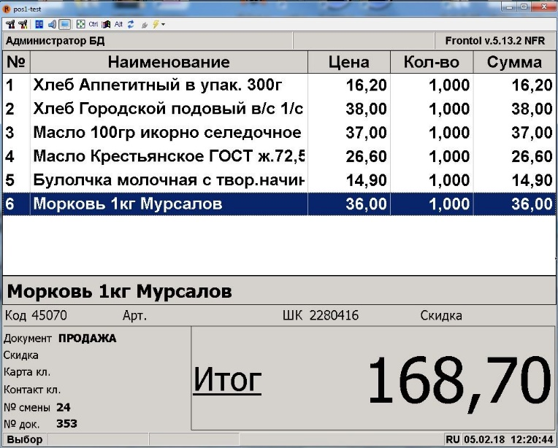

Рис. 1.2. Пример работы программы «Frontol»

В зависимости от области применения, Frontol поставляется в следующих вариантах: Лайт, Стандарт, Оптим, Супермаркет, Бутик, Торговля, Фастфуд и Кафе. Установка ЕГАИС потребует соответствующей версии кассовой программы.

Ссылка на официальный сайт Frontol: <https://frontol.ru/>

## АРМ кассира Стандарт



Рис. 1.3. Логотип ККС

АРМ Кассира – одна из современных программ для работы с кассой «ККС» предлагает кассовую программу АРМ Кассира в трех версиях: лайт, стандарт и проф. Эти версии отличаются функционалом: версия Лайт – предоставляет минимальный функционал, обеспечивающий эффективную работу маленького магазина или бутика. Эта версия не содержит ничего лишнего, так что начать работу с ней будет просто.

АРМ Кассира Стандарт - кассовая программа с расширенным функционалом для супермаркета самообслуживания с торговой площадью до 1500 м2. Версия Проф предоставляет максимальные возможности для эффективной организации работы крупных торговых предприятий, супермаркетов, в том числе сетевых магазинов. Версии кассовой программы от ККС отличаются по стоимости в зависимости от функциональности. Если вы открываете свой первый небольшой магазин, то рекомендуем вам начать с недорогой версии Лайт и затем, по мере расширения, перейти к более дорогим Стандарт и Проф.

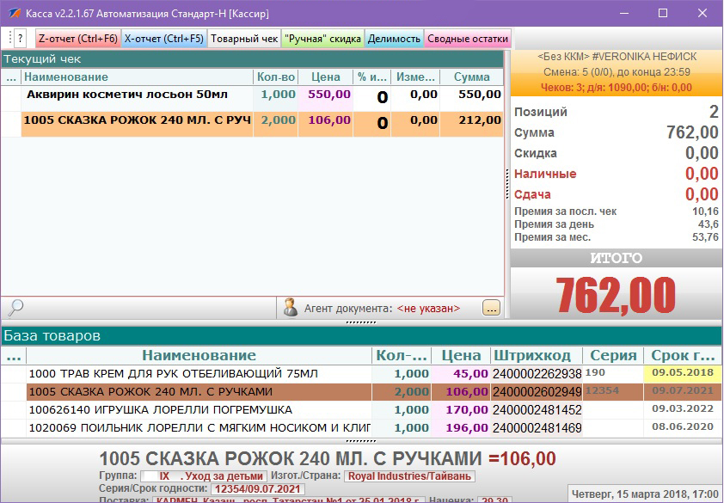

Рис. 1.4. Пример работы программы «АРМ Кассира Стандарт»

ККС Рассмотрим преимущества кассовых программ от ККС. АРМ Кассира может быть использована не только в магазинах розничной торговли и супермаркетах, но и на предприятиях быстрого питания, организациях с прилавочной торговлей, в кафе, барах, ресторанах. Кассовая программа АРМ кассира позволяет подключать для работы широкий диапазон дополнительного POS-оборудования, например, фискальные регистраторы, дисплеи покупателей, программируемые клавиатуры, сканеры штрих-кодов, считыватели магнитных карт.

Одним из основных преимуществ программы АРМ Кассира является совместимость с системой 1С: Предприятие. В качестве хранилища информации выступает клиент-серверная СУБД, которая обеспечивает целостность, сохранность и непротиворечивость данных, а также защиту при нештатных ситуациях (например, при отключении электричества). Система обладает модульной архитектурой, которая позволяет подключать различные компоненты (в том числе от сторонних производителей), есть возможность подключения нескольких фискальных регистраторов.

Кассовые программы от ККС позволяют усовершенствовать работу франчайзинга и мультибрендовых магазинов, печатать чеки от различных юридических лиц на разных фискальных регистраторах. Система поддерживает разделение прав пользователей по группам. Администратор может назначать наборы прав пользователям непосредственно с рабочего места, не отходя от кассы. Благодаря функции "отложенный документ" можно избежать очередей - считывание кодов товаров происходит с помощью терминалов сбора данных, а на кассе производится окончательный расчет.

Ссылка на официальный сайт АРМ Кассира Стандарт:

<https://ccrs.ru/company/news/novyy_kks_arm_kassira_3_0_versiya_standart/>

## Штрих-М: Кассир

«Штрих-М: Кассир» v.5 — пакет прикладных программ, предназначенный для решения задачи автоматизации рабочего места кассира на предприятиях торговли. Конфигурация «Штрих-М: Кассир» v.5 позволяет решать задачу автоматизации рабочего места кассира на любых предприятиях розничной торговли с использованием широкого спектра торгового оборудования.



Рис.1.5. Логотип Штрих-М

Штрих-МКонфигурация «Штрих-М: Кассир v .5.0» представляет собой самостоятельную конфигурацию платформы «1C: Предприятие v . 8.0». Программа обладает простым и дружественным интерфейсом для кассира и администратора. Система «Штрих-М: Кассир v.5.0» может обмениваться данными с широким спектром товароучетных программ, например с типовой конфигурацией «1C: Торговля и склад v.7.7», «Штрих-М: Торговое предприятие v.5.0» и многими другими. Благодаря открытому протоколу обмена, подключение к любой товароучетной системе требует минимальных доработок.

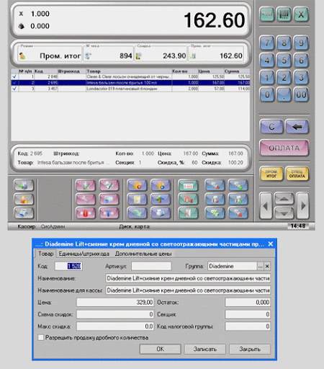

Рис.1.6. Пример работы программы «Штрих-М: Кассир v .5.0»

Кассовая программа «Кассир» поддерживает оплату покупок с помощью банковских карт. Программа позволяет расширять функционал конфигурации даже после запуска предприятия, обладает простым и дружественным интерфейсом как для кассира, так и для администратора. Конфигурация «Штрих-М: Кассир v.5.0» поддерживает работу с сенсорным экраном благодаря технологии TouchScreen, за счет чего максимально упрощается обучение и работа персонала.

Ссылка на официальный сайт Штрих-М: Кассир:

<https://www.shtrih-m.ru/catalog/avtomatizatsiya-torgovli/shtrikh-m-kassir-5/>

# Методы обработки данных

В отделе ПО методы обработки данных представлены следующими программными решениями:

* MS Word: используется для электронной обработки документов.
* MS Excel: используется для электронной обработки таблиц и расчётов по значениям из них.
* Atom: используется для работы с текстовыми файлами
* Lazarus: используется для разработки программы
* MySQL (GPL): используется для работы с базами данных

# Алгоритм решения

На изображении 1 изображена Use Case диаграмма для программного продукта, который будет разработан в ходе выполнения дипломной работы:

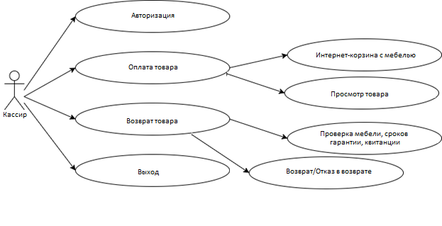

Изображение 1. Use Case диаграмма рабочего места Кассира

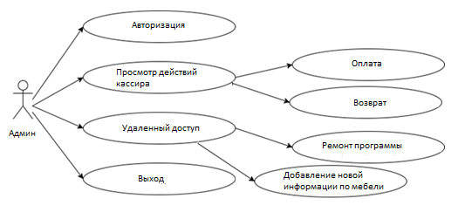

Изображение 2. Use Case диаграмма рабочего места Администратора

# Выбор инструментов

Выбор того или иного инструмента должен чем-то обуславливаться. Поэтому, чтобы понять, как выбрать инструмент, необходимо выделить ключевые требования, по которым инструмент и будет подбираться.

Требования к продукту и его разработке:

* Время на разработку, отладку и тестирование. 3-4 месяца.
* Система контроля версий. Над проектом работает 3 программиста, поэтому система контроля версий необходима.
* Поддержка языков программирования.
* Совместимость с системой.

Язык программирования и технология для разработки мобильных приложений.

Был выбран язык программирования Free Pascal и работа с базами данных MySQL. Язык, среда и базы данных были определены сразу потому, что они хорошо знакомы всем программистам в команде и потому.

Среда разработки

Lazarus – является лучшей средой для работы с формами на языки Free Pascal и имеет поддержку MySQL. Эта IDE, а именно Lazarus является бесплатной в использовании и хорошо знакома всем программистам в команде. Среда Lazarus позволяет решать множество задач, в частности:

* создавать законченные приложения для Windows и Linux самой различной направленности: от чисто вычислительных и логических, до графических и мультимедиа;
* быстро создавать (даже начинающим программистам) профессионально выглядящий оконный интерфейс для любых приложений;
* создавать мощные системы работы с локальными и удаленными базами данных;
* создавать справочные системы для своих приложений.

Система контроля версий

Выбор системы контроля версий тоже оказался не таким сложным. Их в принципе не сильно много. На вскидку можно привести git, bitbucket, svn. Выбор пал на GitHub (github, не gitlab) потому что он, опять же, хорошо знаком всем программистам в команде, у всех есть учётные записи и опыт работы с github.

# Тестовые наборы к программе

1. **Авторизация**

**Константы:** Логин для кассира Васечкина = 1234qwer, Пароль = qwer4321

**Входные данные:** Логин, пароль.

**Тестовый сценарий работы:** Кассир авторизуется под своей учетной записью, вводя логин и пароль. Логин и пароль могут состоять только из латинских букв и цифр. В случае если кассир включит русскую раскладку или допустит ошибку в логине или пароле, то программа выдаст сообщение о неправильном вводе. А если кассир введет все правильно, то программа выдаст сообщение о успешном входе.

**Ожидаемый результат:** Сообщение об успешном входе.

**Тестовые наборы:**

1) ввожу логин: 1234qwer

Ввожу пароль: qwer4321

Результат: успешный вход.

2) ввожу логин: 1234йцук

Ввожу пароль: qwer4321

Результат: неверный логин или пароль.

3) ввожу логин: 1234qwer

Ввожу пароль: йцук4321

Результат: неверный логин или пароль.

4) ввожу логин: 1234йцук

Ввожу пароль: йцук4321

Результат: неверный логин или пароль.

5) оставляю поле с логином или паролем пустыми

Результат: пожалуйста проверьте правильность введенных данных.

1. **Меню**

**Тестовый сценарий работы:** После того, как кассир успешно авторизовался, ему в поле выходит меню, в котором он может выбрать режим оплаты или возврата товара, а также выйти с аккаунта.

**Ожидаемый результат:** выбор между элементами меню «Оплата товара», «Возврат товара» и «Выход».

1. **Оплата товара.**

**Тестовый сценарий работы:** Открывается окно с интернет-корзиной. Кассир оформляет заказ от покупателя по штрихкоду от каждого товара и все данные о товаре (Наименование мебели, цена за 1 шт., кол-во и сумма) добавляются в интернет-корзину. Сумма высчитывается по формуле **цена * кол-во = сумма.** Также под этим списком товаров есть еще и данные «Итого», в котором записывается суммарная цена за все товары. Кассир подсчитывает все это дело, покупатель платит и получает квитанцию.

**Ожидаемый результат:** Подсчет суммы и итого по формуле и вывод этих данных на экране.

**Тестовый набор:**

Наименование товара: стул

Цена: 20000

Кол-во: 4

Сумма = цена * кол-во = 80000

1. **Возврат товара.**

**Тестовый сценарий работы:** Кассир оформляет возврат товара от покупателя. Если есть чек и штрихкод на мебели остался и не истек срок гарантии, то покупатель может вернуть товар, в противном случае – нет. Кассир пробивает чек и штрихкод на подлинность. В случае если чек и штрихкод действителен, то покупатель может вернуть товар и получить за него обратно деньги, в противном случае нет.

**Ожидаемый результат:** Возврат товара и цены за него.

1. **Выход.**

**Тестовый сценарий работы:** Кассир может просто выйти с аккаунта, нажав на кнопку выход и подтвердив свой выбор.

**Ожидаемый результат:** Выход из программы.

# Описание главного модуля программы

На изображении 4 показана структура главного модуля программы рабочего места кассира и взаимосвязь экранных форм программы между собой.

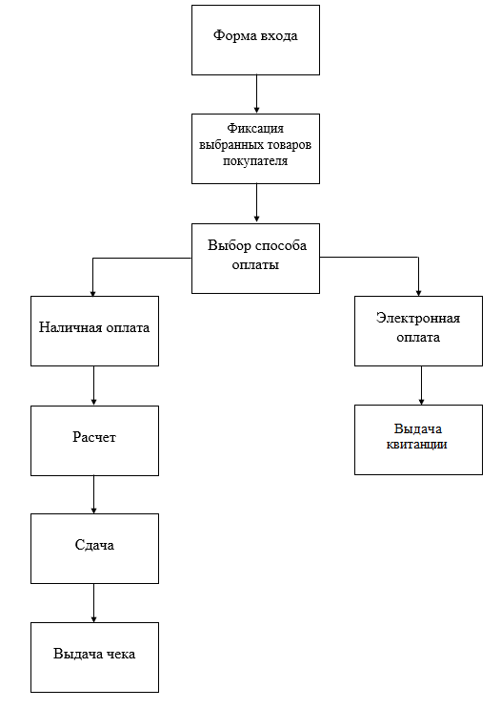

Изображение 4. Структура главного модуля в программе рабочего места Кассира

# Руководство оператора

Руководство оператора приведено в файле «Руководство оператора 15.docx» в папке «К15. Руководство оператора».

# Техника безопасности

Техника безопасности приведена в файле «Техника безопасности.docx» в папке «К16. Техника безопасности».

# Источники

* Антамошкин, О. А. Программная инженерия. Теория и практика [Электронный ресурс] : учебник / О. А. Антамошкин. -

Красноярск: Сиб. Федер. ун-т, 2012. - 247 с. - ISBN 978-5-7638-2511-4. - Текст : электронный. -

URL: <https://znanium.com/catalog/document?pid=492527>

* Введение в программную инженерию : Учебник / В.А. Антипов, А.А. Бубнов, А.Н. Пылькин, В.К. Столчнев. —

Москва : КУРС: ИНФРА-М, 2019. — 336 с. - ISBN 978-5-16-103172-8. - Текст : электронный. -

URL: <https://znanium.com/catalog/document?pid=1035160>

* Гагарина, Л. Г. Разработка и эксплуатация автоматизированных информационных систем : учеб. пособие / Л.Г. Гагарина. —

Москва : ИД «ФОРУМ» : ИНФРА-М, 2019. — 384 с. — (Среднее профессиональное образование). -

ISBN 978-5-16-106202-9. - Текст : электронный. -

URL: <https://znanium.com/catalog/document?pid=1003025>

* Гагарина, Л. Г. Технология разработки программного обеспечения : учеб. пособие /

Л.Г. Гагарина, Е.В. Кокорева, Б.Д. Сидорова-Виснадул ; под ред. Л.Г. Гагариной. —

Москва : ИД «ФОРУМ» : ИНФРА-М, 2019. — 400 с. — (Высшее образование: Бакалавриат). -

ISBN 978-5-16-104071-3. - Текст : электронный. -

URL: <https://znanium.com/catalog/document?pid=1011120>

* Управление разработкой программного обеспечения

Альберт Нургалиев

URL: <https://stepik.org/course/56013/>

* Проектирование информационных систем

Владислав Тарасенко

URL: <https://stepik.org/course/63510>

# Дневник практики

|  |  |  |
| --- | --- | --- |
| **Дата** | **Содержание работ** | **Отметка о выполнении** |
| 27.04 | Изучение и обсуждение официальных документов |  |
| 28.04 | Проведение инструктажа по технике безопасности |  |
| 28.04 | Выдача заданий на преддипломную практику |  |
| 30.04 | Технико-экономическая характеристика объекта практики |  |
| 12.05 | Характеристика аппаратного обеспечения предприятия |  |
| 12.05 | Характеристика программного обеспечения предприятия |  |
| 13.05 | Методы проектирования и разработки |  |
| 14.05 | Математическая постановка задачи |  |
| 14.05 | Программные решения |  |
| 15.05 | Существующие технологии обработки данных |  |
| 18.05 | Консультация по описанию алгоритмов и решения |  |
| 18.05 | Консультация по основанию выбора инструментов, средств и языков |  |
| 19.05 | Консультация по описанию тестовых сценарию и тестовых наборов |  |
| 19.05 | Консультация по разработке и описанию структуры главного модуля |  |
| 20.05 | Консультация по разработке руководства оператора |  |
| 21.05 | Консультация по разделу техники безопасности |  |
| 21.05 | Консультация по общему оформлению записки |  |
| 22.05 | Консультация по созданию презентаций |  |
| 22.05 | Сдача отчётов по практике |  |
| 23.05 | Защита отчётов по практике |  |